ANIMATOR, Vol.1,No.3, Jan-April 2023. Website : http://animator.uho.ac.id/index.php/journal

◼ 1

**CCS**, Vol.x, No.x, July xxxx, pp. 1~5

**Implementasi Metode TOPSIS Dalam SPK Pemilihan Menu Makanan Pada Penderita Obesitas**

**Sayidah Anisa, Sutardi2, Natalis Ransi3**

# 1,2,3Jurusan Teknik Informatika, Universitas Haluoleo e-mail: **\*1sayidahanisa00@gmail.com**, 2sutardi@uho.ac.id, 3natalis.ransi@uho.ac.id

**Abstrak**

Pola makan yang tidak sehat dapat mengakibatkan penyakit atau gangguan pada tubuh, salah satunya yaitu obesitas. Namun terkadang penderita obesitas masih kesulitan dalam menentukan dan mengatur pola makan yang sesuai dengan kebutuhan tubuh. Pemilihan asupan atau menu makanan yang tepat harus didasarkan pada kriteria tertentu agar penderita obesitas dapat menurunkan berat badan secara maksimal sehingga diharapkan memiliki hasil yang optimal kedepannya. Penelitian ini bertujuan membangun sistem pendukung keputusan dalam pemilihan menu makanan untuk membantu penderita obesitas dalam pemilihan menu makanan. Metode Technique For Others Reference By Similarity To Ideal Solution digunakan untuk perhitungan dalam sistem. Hasil penelitian ini menunjukkan bahwa sistem pendukung keputusan pemilihan menu makanan pada penderita obesitas yang dibangun menggunakan metode TOPSIS mampu memberikan keputusan yang akurat dan objektif. Berdasarkan pengujian yang dilakukan, hasil yang diperoleh antara sistem dan manual urutan rangking dari alternatif relatif sama. Pada perhitungan sistem dan manual sama-sama memberikan hasil peringkat dengan urutan pertama yaitu kacang merah rebus, kedua yaitu dada ayam rebus dan ketiga yaitu nasi merah. Dengan hasil nilai yang relatif sama pada sistem yaitu kacang merah rebus 0,78 dan manual kacang merah rebus 0,77.

**Kata kunci** – Sistem Pendukung Keputusan, Obesitas, *Technique For Others Reference By Similarity To Ideal Solution* (TOPSIS)

# ***Abstract***

*An unhealthy diet can result in diseases or disorders in the body, one of which is obesity. But sometimes people with obesity still have difficulty in determining and managing a diet that suits the needs of the body. The selection of the right food intake or menu must be based on certain criteria so that obese people can lose weight optimally so that they are expected to have optimal results in the future. This study aims to build a decision support system in food menu selection to help obese people in food menu selection. The method Technique For Others Reference By Similarity To Ideal Solution is used for calculations in the system. The results of this study show that the decision support system for food menu selection in obese people built using the TOPSIS method is able to provide accurate and objective decisions. Based on the tests performed, the results obtained between the system and the ranking order manual of the alternatives are relatively the same. In system and manual calculations, both provide ranking results with the first order, namely boiled red beans, second, namely boiled chicken breast and third, namely brown rice. With relatively the same value results in the system, namely boiled red beans 0.78 and manual boiled red beans 0.77..*

***Keywords*** – *Decision Support System*, *Obesity*, *Technique For Others Reference By Similarity To*

*Ideal Solution* (TOPSIS)

1. PENDAHULUAN menunjang terlaksananya aktivitas hidup.

Peran vital kesehatan tubuh tersebut menuntut

K

esehatan tubuh manusia berperan penting manusia untuk dapat menjaga kesehatan dalam kehidupan manusia terutama untuk

*Received June 1st,2012; Revised June 25th, 2012; Accepted July 10th, 2012*

tubuhnya. Menjaga kesehatan tubuh dapat dengan melakukan olahraga dan menjaga pola makan dengan tepat.

Era modern ini terdapat beragam jenis makanan yang beredar di kalangan masyarakat. Makanan yang semakin beragam menuntut seseorang harus pandai dalam memilih makanan dan mengatur pola makan yang sesuai dengan kebutuhan tubuh.

Pola makan yang tidak sehat dapat mengakibatkan penyakit atau gangguan pada tubuh. Salah satunya yaitu obesitas (kelebihan berat badan). Obesitas merupakan suatu kondisi penumpukan lemak yang abnormal atau berlebih yang mengganggu kesehatan [1].

Ketidakpahaman penderita mengenai obesitas merupakan suatu kendala dalam kesehatan. Hal yang dibutuhkan adalah mengatur pola makan dan menghindari makanan yang dilarang (tinggi natrium dan lemak). Tujuannya untuk menurunkan atau mempertahankan berat badan sehingga mencapai batas normal dan menghilangkan penimbunan lemak. Obesitas tidak hanya menimbulkan melebarnya badan tetapi juga dapat menyebabkan efek buruk lainnya seperti penyakit jantung, gangguan otak, stroke, hipertensi, gangguan saluran pernafasan, diabetes, peradangan sendi, gangguan kesuburan, depresi dan bahkan kanker [2].

Kementerian Kesehatan (Kemenkes) RI mengatakan bahwa kasus obesitas Tanah Air kian meningkat. Berdasarkan data dari Kemenkes, 1 dari 3 orang dewasa Indonesia mengalami obesitas, dan 1 dari 5 anak usia 512 tahun mengalami kelebihan berat badan atau obesitas. Berdasarkan riset kesehatan dasar 2018 menunjukkan bahwa tren masalah berat badan pada orang dewasa di Indonesia telah mengalami peningkatan hampir 2 kali lipat, dari 19,1% pada tahun 2007 hingga 35,4% pada tahun 2018.

Faktor pola hidup yang tidak sehat dapat dicegah sejak awal terutama terkait pemilihan asupan makanan dan pola makan. Namun terkadang penderita obesitas masih kesulitan dalam menentukan dan mengatur pola makan yang sesuai dengan kebutuhan tubuh. Pemilihan asupan atau menu makanan yang tepat harus didasarkan pada kriteria-kriteria tertentu agar penderita obesitas dapat menurunkan berat badan secara maksimal sehingga diharapkan memiliki hasil yang optimal kedepannya. Proses pemilihan menu makanan yang sesuai dan lolos seleksi dari berbagai alternatif makanan yang mungkin dipilih, diharapkan akan memberikan hasil suatu keputusan yang terbaik.

Berdasarkan permasalahan yang telah diuraikan diatas, dengan adanya sistem pendukung keputusan menu makanan pada penderita obesitas dapat digunakan untuk membantu para penderita obesitas untuk mengatasi masalahnya.

Ada beberapa metode yang digunakan dalam Sistem Pendukung Keputusan salah satunya yaitu Metode SAW. Metode Simple Additive Weighting (SAW) dikenal dengan istilah metode penjumlahan terbobot. Konsep dasar pada metode SAW adalah mencari penjumlahan terbobot dari rating kinerja pada setiap alternatif di semua atribut. Metode SAW membutuhkan proses normalisasi matriks keputusan (X) ke suatu skala yang dapat diperbandingkan dengan semua rating alternatif yang ada.

Selain itu terdapat metode lain yaitu metode TOPSIS. Prinsip yang digunakan dalam metode TOPSIS adalah bahwa alternatif yang telah terpilih dan harus memiliki jarak terdekat dari solusi ideal positif dan terjauh dari solusi ideal negatif dari sudut pandang geometris dengan menggunakan jarak euclidean untuk menentukan kedekatan relatif dari suatu alternatif dengan solusi optimal. TOPSIS mempertimbangkan kedua hal itu, jarak terhadap solusi ideal positif dan jarak terhadap solusi ideal negatif dengan mengambil kedekatan relatif terhadap solusi ideal positif. Berdasarkan perbandingan dari jarak relatifnya, susunan prioritas alternatif bisa dicapai. Metode Topsis banyak dipilih karena logikanya yang bersifat sederhana, proses perhitungan mudah dimengerti, alternatif terbaik yang terpilih merupakan model matematika sederhana dan metode TOPSIS memiliki kelebihan dalam hal perangkingan, dikarenakan dalam menentukan preferensi alternatifnya berdasarkan pada solusi ideal positif dan solusi ideal negatif.

# METODE PENELITIAN

Pada penelitian ini menggunakan metode TOPSIS sebagai metode perhitungan yang akan diterapkan pada sistem pendukung keputusan pemilihan menu makanan bagi penderita obesitas.

2.1 Pengertian Sistem

Sistem adalah seperangkat unsur yang secara teratur saling berkaitan sehingga membentuk suatu rangkaian komponen yang berhubungan satu sama lain [3]. Berikut ini adalah beberapa definisi sistem menurut para ahli :

1. Menurut Davis, G.B Sistem merupakan gabungan dari berbagai elemen yang bekerja sama untuk mencapai suatu target.
2. Menurut Davis, G.B Sistem merupakan gabungan dari berbagai elemen yang bekerja sama untuk mencapai suatu target.
3. Menurut Harijono Djojodiharjo Sistem merupakan gabungan obyek yang memiliki hubungan secara fungsi dan hubungan antara setiap ciri obyek, secara keseluruhan menjadi suatu kesatuan yang berfungsi.
4. Menurut C.W Churchman Sistem adalah seperangkat bagianbagian yang dikoordinasikan dengan selaras dan harmonis untuk melaksanakan seperangkat pada tujuan.

2.2 Pengertian Sistem Pendukung

Keputusan

Sistem Pendukung Keputusan (SPK) adalah suatu sistem informasi berbasis komputer yang melakukan pendekatan untuk menghasilkan berbagai alternatif keputusan dalam membantu pihak tertentu, serta menangani permasalahan dengan menggunakan data dan model [4]. Adapun pengertian Sistem Pendukung keputusan menurut para ahli adalah sebagai berikut [5].

1. Alter 2002, Sistem pendukung keputusan adalah sistem informasi interaktif yang menyediakan informasi, pemodelan, dan pemanipulasian data. Sistem itu digunakan untuk membantu pengambilan keputusan dalam situasi yang semi terstruktur dan situasi tidak terstruktur, di mana tak seorang pun tahu secara pasti bagaimana keputusan seharusnya dibuat.
2. Dadan Umar Daihani (2001:54), Konsep Sistem Pendukung Keputusan (SPK) pertama kali diungkapkan pada awal tahun 1970-an oleh Michael S.Scott Morton yang menjelaskan bahwa Sistem Pendukung Keputusan adalah suatu sistem yang berbasis computer yang ditujukan untuk membantu pengambil keputusan dalam memanfaatkan data dan model tertentu untuk memecahkan berbagai persoalan yang tidak terstruktur.
3. Erfaim Turban, mengemukakan bahwa Sistem Pendukung Keputusan merupakan sebuah sistem yang dimaksudkan untuk mendukung para pengambil keputusan manajerial dalam situasi keputusan semiterstruktur.

2.3 *Technique For Others Reference by*

*Similarity to Ideal Solution* (TOPSIS)

*Technique For Others Reference by Similarity to Ideal Solution* (TOPSIS) adalah salah satu metode pengambilan keputusan multikriteria yang pertama kali diperkenalkan oleh Yoon dan Hwang (1981). TOPSIS menggunakan prinsip bahwa alternatif yang dipilih harus memiliki jarak terdekat dari solusi ideal positif dan terjauh dari solusi ideal negatif dari sudut pandang geometris dengan menggunakan jarak euclidean untuk menentukan dekat suatu alternatif dengan solusi optimal. Solusi ideal positif didefinisikan sebagai jumlah dari seluruh nilai terbaik yang dapat dicapai untuk setiap atribut, sedangkan solusi ideal terdiri dari seluruh nilai terburuk yang dicapai untuk setiap atribut.

TOPSIS mempertimbangkan keduanya, terhadap solusi ideal positif dan jarak terhadap solusi ideal negatif dengan mendekatkan jarak terhadap solusi ideal positif. Berdasarkan perbandingan terhadap jarak relatifnya, prioritas prioritasdapat dicapai. Adapun penyelesaian yang dilakukan dalam metode TOPSIS dalam mencari alternatif terbaik, adalah sebagai berikut :

1. Menggambarkan alternatif (m) dan kriteria (n) ke dalam sebuah matriks keputusan (D), dengan Xij menyatakan performasi dari perhitungan untuk alternatif ke-i terhadap kriteria ke-j. Matriks ini dapat ditunjukkan pada Persamaan (1).

|  |  |  |  |
| --- | --- | --- | --- |
| 𝑋11 𝑋 = [𝑋12  𝑋m1 | 𝑋12 𝑋22  𝑋m2 | 𝑋1n 𝑋2n ]  𝑋mn | (1) |

Dimana m = jumlah alternatif yang ada; n = jumlah kriteria yang ada.

1. Membuat matriks R yaitu matriks keputusan ternormalisasi dengan perhitungan menggunakan persamaan (2).

𝑋11 𝑋12 𝑋1j

𝑋

𝑅

=

𝑖𝑗

(

2

)

𝑋 = [𝑋12 𝑋22 𝑋2j]

∑𝑖m−1 𝑋𝑖𝑗 2 𝑋i1 𝑋i2 𝑋ij √

1. Membangun matriks keputusan ternormalisasi dengan bobot (Y), yang elemen-elemen matriksnya dapat dihitung dengan persamaan (3).

𝑋11 𝑋12 𝑋1𝑗

𝑅 = [𝑋21 𝑋22 𝑋2𝑗] 𝑌𝑖𝑗 = 𝑊𝑗𝑟𝑖𝑗 (3)

𝑋𝑖1 𝑋𝑖2 𝑋𝑖𝑗 Dimana *Yij* adalah elemen dari matriks keputusan ternormalisasi terbobot (Y). *Wj* adalah nilai bobot dari kriteria, dengan *i =* 1, 2, 3, ... m;  *j* = 1, 2, 3, ... n.

1. Menghitung matriks solusi idela positif (*A+)* dan matriks solusi idela negatif (*A-)* berdasarkan *rating* bobot ternormalisasi di poin 3 dengan menggunakan persamaan (4).

𝐴+= (𝑌1+, 𝑌2+, … , 𝑌𝑛+) (4)

𝐴− = (𝑌1−, 𝑌2−, … , 𝑌𝑛−)

1. Menghitung jarak antara nilai setiap alternatif dengan matriks solusi ideal positif dan matriks solusi ideal negatif. Jarak antara *Ai* dengan solusi ideal positif dirumuskan dengan persamaan (5).

𝑆𝐼+ 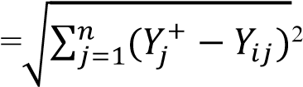 (5)

Jarak antara *Ai* dengan solusi ideal negatif dirumuskan dengan persamaan (6).

𝑆𝑖−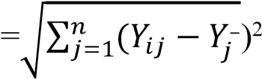 (6)

Dengan *i =* 1, 2, ..., m.

1. Menghitung nilai preferensi untuk setiap alternatif, nilai preferensi untuk setiap alternatif (*Vi*) dapat dihitung dengan persamaan (7).

𝑉𝑖 −𝐷+𝑖−𝐷𝑖+) (7)

(𝐷𝑖

Dimana *i =* 1, 2, ..., m dan nilai *Vi* yang lebih besar menunjukkan bahwa alternatif *Ai* lebih dipilih.

# HASIL DAN PEMBAHASAN

Pada tahap implementasi ini merupakan tahap hasil analisis dan perancangan website. Adapun sistem ini akan digunakan untuk merekomendasikan menu makanan yang baik untuk penderita obesitas menggunakan metode TOPSIS.

3.1 Implementasi Sistem

1. Tampilan Halaman *Home*

Halaman *home* merupakan halaman yang pertama kali saat membuka sistem. Adapun tampilannya dapat ditunjukkan pada Gambar 1.



Gambar 1 Tampilan Halaman *Home*

1. Tampilan Menu *Login*

Halaman menu *login* menunjukan kolom pengisian username dan password. Adapun tampilannya dapat ditunjukkan pada Gambar 2.

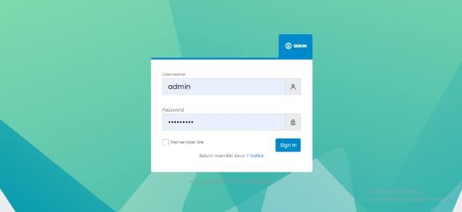

Gambar 2 Tampilan Menu *Login*

1. Tampilan Menu *Sign* *Up*

Halaman menu *sign up* menunjukan kolom-kolom pendaftaran data diri yang harus di isi oleh pengguna/*user* baru. Adapun tampilannya dapat ditunjukkan pada Gambar

3.

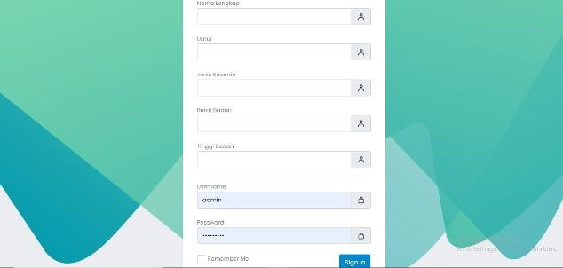

Gambar 3 Tampilan Menu *Sign Up*

1. Tampilan Halaman *Dashboard* Admin

Halaman *dashboard* admin menampilkan deskripsi sistem, rumus perhitungan IMT (Indeks Massa Tubuh), tabel

IMT (Indeks Massa Tubuh). Adapun tampilannya dapat ditunjukkan pada Gambar 4.

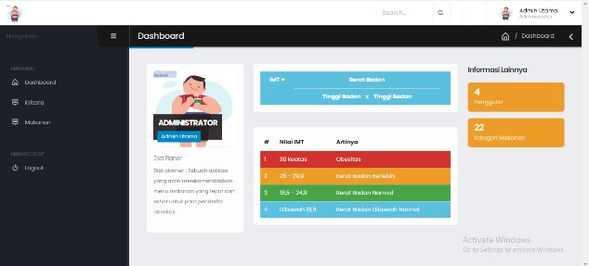

Gambar 4 Tampilan Halaman *Dashboard* Admin

1. Halaman Data Kriteria

Halaman data kriteria menampilkan nama kriteria, satuan kriteria, bobot kriteria, serta keterangan kriteria (benefit/cost). Adapun tampilannya dapat ditunjukkan pada Gambar 5.

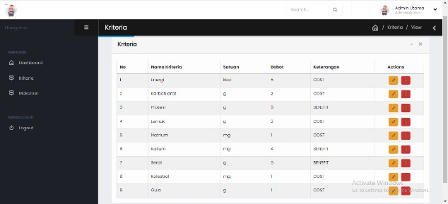

Gambar 5 Tampilan Halaman Data Kriteria

1. Tampilan Halaman Data Alternatif

Halaman data alternatif (menu makanan) admin dapat melakukan aktivitas yaitu menambah, mengedit dan menghapus. Adapun tampilannya dapat ditunjukkan pada Gambar 6.

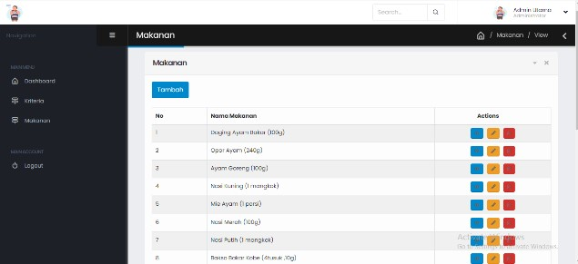

Gambar 6 Tampilan Halaman Data Alternatif

1. Tampilan Halaman *Dashboard User*

Halaman *dashboard user* menampilkan deskripsi sistem, informasi *user*, jumlah kebutuhan kalori *user*, dan nilai IMT *user*. Adapun tampilannya dapat dilihat pada Gambar 7.

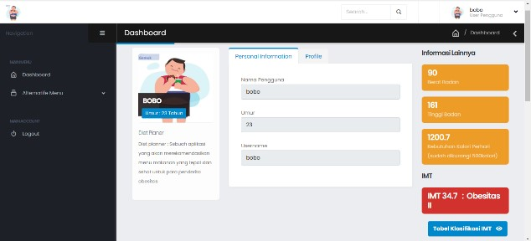

Gambar 7 Tampilan Halaman *Dashboard User*

1. Tampilan Alternatif Pilihan Menu Makanan

Halaman ini menampilkan berbagai macam menu makanan untuk dikonsumsi oleh *user*. Pada tombol detail, *user* dapat melihat kandungan dari makanan yang di tampilkan**.**  Adapun tampilannya dapat ditunjukkan pada Gambar 8.

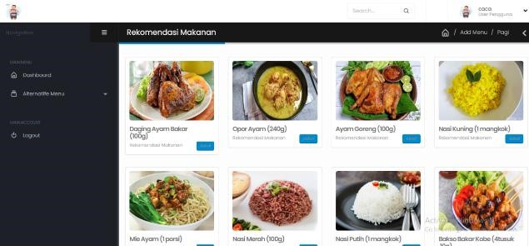

Gambar 8 Tampilan Aternatif Pilihan Menu

Makanan

1. Tampilan Hasil Perankingan

|  |  |  |  |
| --- | --- | --- | --- |
|  | *Login*  Sebagai *User.* | Menam pilkan  halaman utama  (*dashbo ard*) *user*. |  |
| Pengujian  *Sign Up* | *Sign up*  *User* | Menam pilkan  halaman  *login* | Sesuai |
| Pengujian  Menu  *Profile* | Menu  *Profile*  *User* | Edit data *user* | Sesuai |
| Pengujian  Menu  Data  kriteria | Menu  Kriteria  Admin | Menam pilkan daftar data kriteria | Sesuai |
| Pengujia n menu  alternatif  (menu makanan  ) | Menu Admin | Menam pilkan dan  melaku kan  *Input, edit,*  *delete, view.* | Sesuai |
| Menu  *User* | Menam pilkan menu  alternat if dan detail |

|  |  |  |  |
| --- | --- | --- | --- |
| **Nama**  **Form** | **Detail**  **Uji** | **Hasil**  **Yang**  **Dihara pkan** | **Kesim pulan** |
| Pengujian  *Login* | *Login*  Sebagai Admin. | Menam pilkan  halaman utama  (*dashbo ard*) admin. | Sesuai |

Halaman ini akan menampilkan hasil perangkingan, yang dimana urutan teratas lah yang paling rekomendasi untuk dikonsumsi oleh user. Kemudian user memilih 3 menu pada masing masing waktu makan (pagi, siang, dan malam) lalu sistem akan menampilkan berapa kalori yang dikonsumsi pada hari itu dan sisa kalori yang dibutuhkan dalam sehari, Adapun tampilannya dapat dilihat pada Gambar 9 dan 10.

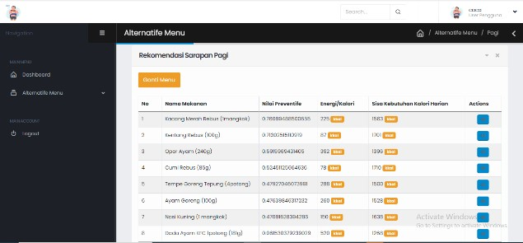

Gambar 9 Tampilan Hasil Perankingan

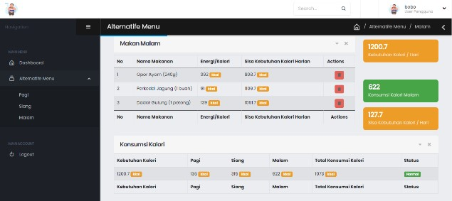

Gambar 10 Tampilan Hasil Akhir

* 1. Pengujian Sistem (*Black* *Box*)

Pengujian sistem merupakan tahap yang paling penting dalam pembuatan sistem, karena hasil dari pengujiannya akan berpengaruh dalam proses pengembangan sistem selanjutnya. Pada tahapan ini akan dilakukan pengecekkan fungsi-fungsi dari setiap menu dalam sistem untuk melihat apakah sudah sesuai dengan prosedur perancangan sistem. Adapun hasil pengujian sistem dapat ditunjukkan pada Tabel 1.

Tabel 1 Pengujian *Black* *Box*

|  |  |  |  |
| --- | --- | --- | --- |
|  |  | alternat if. |  |
| Pengujia n Hasil  Rekome  ndasi | Menu Alterna tif *User* | Menam pilkan hasil  detail  perangk ingan  berdasa rkan  perhitu ngan  TOPSI  S. | sesuai |

* 1. Pengujian Algoritma

Pengujian algoritma dilakukan untuk mengetahui dan melihat apakah perangkingan yang ditampilkan dalam sistem sesuai dengan perhitungan secara manual yang dilakukan. Adapun hasil perangkingan yang di dapat dalam tahapan metode TOPSIS dapat ditunjukkan pada Tabel 2.

Tabel 2 Hasil Perankingan

|  |  |  |  |
| --- | --- | --- | --- |
| **Kode** | **Alternatif** | **Nilai** | **Peringkat** |
| **A7** | Kacang  Merah  Rebus | 0,77196 | **1** |
| **A8** | Dada  Ayam  Rebus | 0,64191 | **2** |
| **A6** | Nasi Merah | 0,49365 | **3** |
| **A3** | Cumi Rebus | 0,49356 | **4** |
| **A4** | Daging | 0,45490 | **5** |
|  | Dada kalkun |  |  |
| **A5** | Ikan  Bandeng  Goreng | 0,39279 | **6** |
| **A1** | Mie Ayam | 0,39178 | **7** |
| **A2** | Dada  Ayam  KFC | 0,06016 | **8** |

Berdasarkan dari hasil perangkingan di atas, alternatif yang mendapat peringkat pertama adalah yang mendapatkan nilai preventiv paling besar. Dari hasil nilai di atas yang memiliki nilai terbesar adalah alternatif A7 dengan nilai 0,77196, dengan begitu alternatif A7 merupakan rekomendasi pertama yang baik dikonsumsi untuk penderita obesitas.

* 1. Perbandingan Hasil Perhitungan manual dan Sistem

Tahap pengujian ini dilakukan dengan perbandingan hasil dari data sistem dan hasil dari perhitungan secara manual yag dilakukan oleh peneliti. Adapun hasil akurasi yang akan menjadi perbandingan dapat ditunjukkan pada Tabel 3.

|  |  |  |  |  |  |
| --- | --- | --- | --- | --- | --- |
| **Nama**  **Alternatif** | **Nilai Aplikasi** | | | **Nilai**  **Manual** | **Ran king** |
| Kacang  Merah  Rebus | 0,78652 | | | 0,77196 | **1** |
| Dada  Ayam  Rebus |  | 0.67246 |  | 0,64191 | **2** |
|  |
| Nasi  Merah |  | 0.54899 |  | 0,49365 | **3** |
|  |
| Cumi  Rebus |  | 0.54769 |  | 0,49356 | **4** |
|  |
| Daging Dada kalkun |  | 0.51512 |  | 0,45490 | **5** |
|  |
| Ikan  Bandeng  Goreng |  | 0.43988 |  | 0,39279 | **6** |
|  |
| Mie Ayam |  | 0.40630 |  | 0,39178 | **7** |
|  |
| Dada  Ayam  KFC |  | 0.05390 |  | 0,06016 | **8** |
|  |

Selain itu, terdapat juga hasil perankingan menggunakan metode TOPSIS yang dilakukan pada sistem. Adapun hasil perankingan pada sistem dapat ditunjukkan pada Gambar 11.

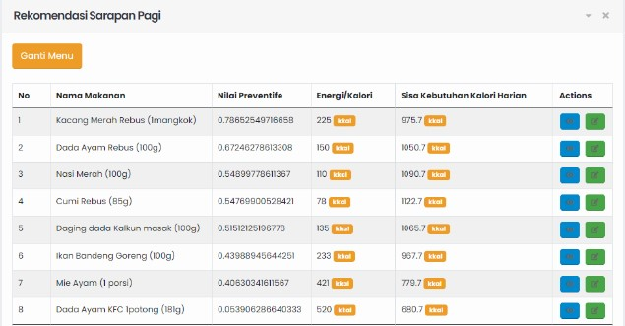

Gambar 11 Hasil Perangkingan Sistem

Berdasarkan perbandingan hasil perhitungan data sistem dan perhitugan secara manual menunjukkan hasil yang diperoleh tingkat kesesuaian relatif sama. Urutan rangking yang diperoleh antara sistem dan perhitungan manual sama, namun hasil nilai preverentive menunjukkan sedikit perbedaan dikarenakan pada saat perhitungan manual tidak membulatkan angka di belakang koma tetapi tidak menunjukkan perbedaan rangking. Hasil tersebut menunjukkan bahwa algoritma *Technique For Others Preference By*

*Similarity To Ideal Solution* (TOPSIS) dapat direkomendasikan untuk membantu penderita obesitas dalam pemilihan menu makanan.

# KESIMPULAN

Berdasarkan hasil pembahasan yang telah dilakukan oleh peneliti mengenai Implementasi *Metode Technique For Others Preference By Similarity To Ideal Solution*

(TOPSIS) dalam Sistem Pendukung Keputusan Pemilihan Menu Makanan pada Penderita Obesitas berbasis web dapat menyimpulkan bahwa :

1. Metode TOPSIS telah diimpelementasikan dalam pembuatan aplikasi berbasis web Sistem Pendukung Keputusan Pemilihan Menu Makanan pada Penderita Obesitas. Dengan penerapannya hasil yang diperoleh menunjukkan bahwa metode TOPSIS mampu memberikan keputusan yang akurat dan objektif.
2. Berdasarkan pengujian yang dilakukan, penelitian membandingkan pengujian hasil perhitungan sistem dan perhitungan manual. Hasil pengujian menunjukkan, hasil yang diperoleh antara sistem dan manual urutan rangking dari alterantif adalah sama. Namun dalam segi nilai preverentif terdapat nilai yang sedikit berbeda, hal itu terjadi karena proses pembuatan pada saat perhitungan yang terjadi pada sistem dan perhitungan manual pada saat pengujian.

# SARAN

Untuk penelitian selanjutnya diharapkan dapat mengembangkan kembali dengan menerapkan metode-metode baru lainnya seperti metode *Preference Rangking Organization Method for Encrichment Evaluation* (PROMETHEE) dan metodemetode SPK lainnya untuk melihat apakah hasil yang diperoleh dapat lebih efisien dan akurat.

## DAFTAR PUSTAKA

1. N. A. S. Abhigamika and M. R. Saraswati, “Hubungan Antara Pola Makan Dengan Obesitas Remaja Pada Siswa-Siswi Sekolah Menengah Atas (SMA) Di Denpasar,” *J. Med. Udayana*, vol. 9, no. 2, pp. 80–86, 2020, [Online]. Available:

https://ojs.unud.ac.id/index.php/eum/art icle/download/71484/38839/

1. Z. Lutfia, *Sistem Pendukung Keputusan Pemilihan Menu Makanan Pada Penderita Obesitas Menggunakan Metode Elimination Et Choix*

*Traduisant La Realité (Electre)*. 2017.

1. Zakky, “Zona Referensi llmu

Pengetahuan Umum,” *Pengertian Sist. | Defin. Unsur-Unsur, Jenis-Jenis, dan Elemennya*, 2020, [Online]. Available: https://www.zonareferensi.com/pengert ian-sistem/

1. D. C. Oktavia, K. Aeni, and N. M. Saraswati, “sistem pendukung keputusan pemilihan menu makanan untuk penderita penyakit tipes dan diabetes menggunakan metode

(TOPSIS) (Studi Kasus : RSUM SA),”

*IJIR ( Indones. J. Informatics Res.*, vol. 1, no. 1, pp. 8–13, 2020, [Online].

Available: https://journal.peradaban.ac.id/index.ph p/jtikom/article/view/580

1. Dosen pendidikan, “Sistem Pendukung Keputusan,” *Dosen Pendidik.*, 2022, [Online]. Available: https://www.dosenpendidikan.co.id/sist em-pendukung-keputusan/